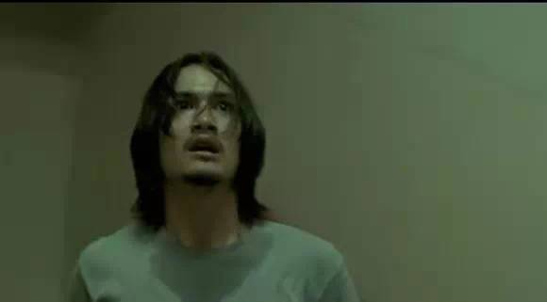
男主一脸懵逼的看向墙
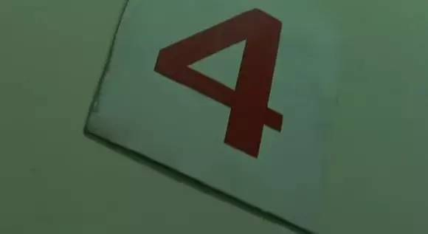
四楼，还是四楼
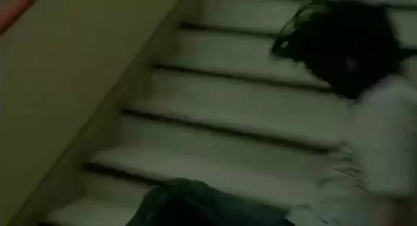
男主发怒了，于是全力冲刺。结果起步失误，从楼梯摔了下去
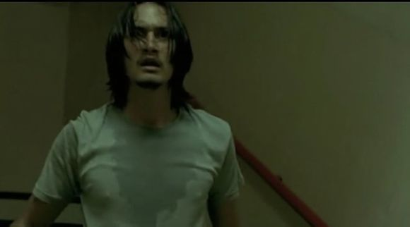
站起来的时候，却发现女主站在角落

质问他为什么丢下自己

男主打算带她一起离开
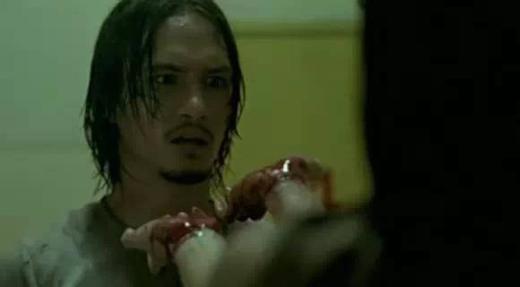
突然一双血手伸了出来

女主变身成了娜塔姐

血手直接抱着男主的头

艾玛，娜塔姐一生气，后果很严重
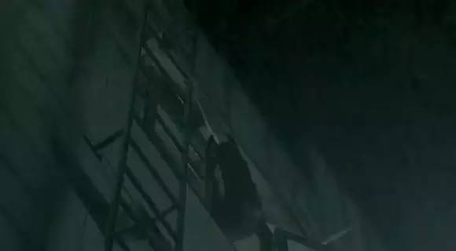
男主惊吓过度，连滚带爬的跑回自个家。他深深知道楼梯已经行不通了，于是准备走不同寻常的道路。那就是爬窗户。
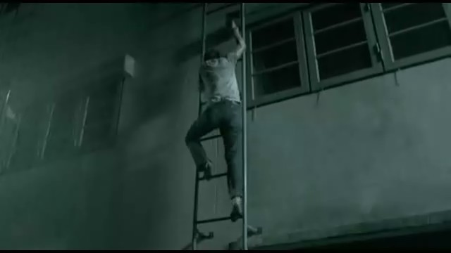
就这样，男主顺着窗户外的铁梯子一路狂爬下去
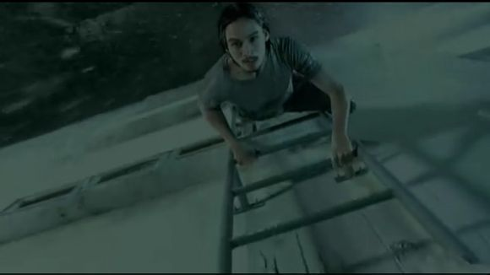
男主突然发现头上有东西抬头一看
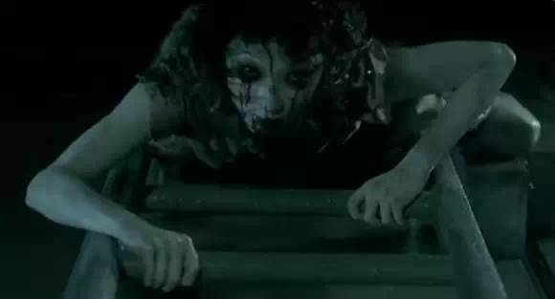
我的个妈呀，慢脸是血的娜塔也正顺着梯子爬下去
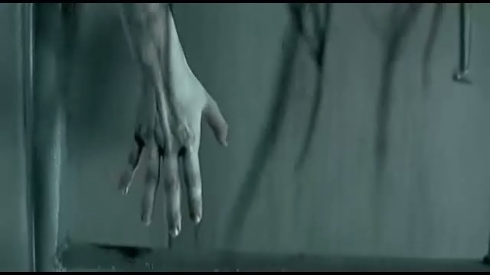
娜塔和男主开始你追我赶，真是争分夺秒
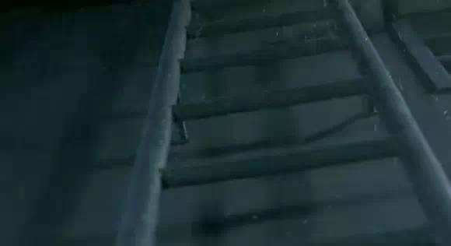
爬到一半，男主再抬头瞅瞅，娜塔姐已经不见了。
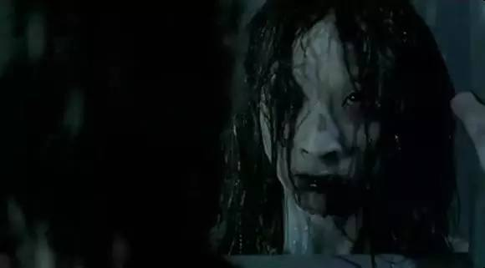
结果转过头，他发现娜塔已经在他身旁

男主直接就被娜塔吓到了
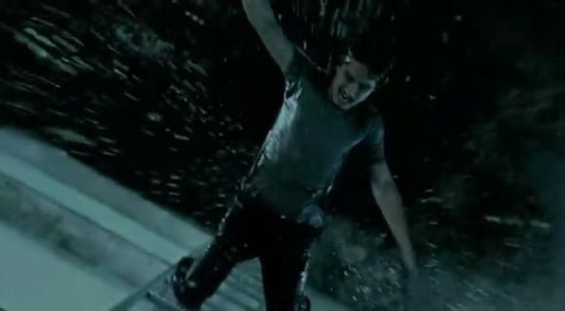
失手从梯子上调了下去

醒过来的时候，已经是在医院了

